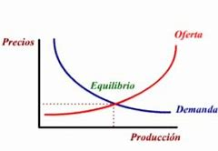

**Actividad 3.**

1. **Investigar los siguientes conceptos: (1 punto )**

**Oferta.**

**Demanda.**

**Punto de Equilibrio.**

**Ley de oferta y demanda.**

1. **De cada video construir 1 ejemplo de la vida cotidiana, donde determine la función oferta, demanda y punto de equilibrio. los videos proporcionan unos enlaces donde explican ecuaciones de rectas, pendiente entre otros, coloque dos ejercicios de estos enlaces construidos por** **si mismo. (3 puntos)**